Plataforma de desarrollo .net

Especificacion de los requerimientos

Fecha: 14/04/2016

Profesor: Víctor Valotto

Integrantes: Damián Rickert, Cristian Lacuadra

Especificación de los requerimientos

1. Actores del sistema :

* Gerente de proyecto

1. Casos de uso candidatos:

* Registrar nuevo proyecto
* Consultar lista de proyecto
* Consultar detalles de proyecto
* Agregar factor
* Modificar factor
* Inhabilitar factor

1. Diagrama de caso de uso

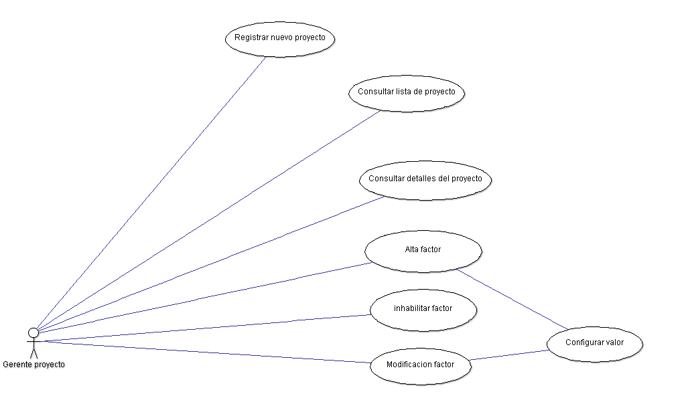

Diagrama de casos de uso: Diagrama.Zargo (ArgoUML)

Descripción de los escenarios: Escenarios.docx

1. Diagrama de modelo de dominio:

Entidades:

* PROYECTO
* VALOR
* FACTOR
* GERENTE
* PONDERACION

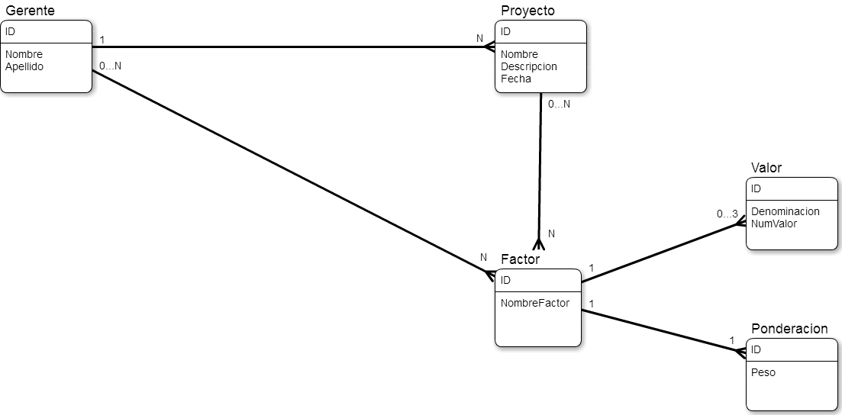

1. Relación con los Casos de Uso:

|  |  |
| --- | --- |
| **Dominio de entidad** | **Caso de uso** |
| Gerente | * Registrar nuevo proyecto |
| Proyecto | * Registrar proyecto, * consultar listado proyectos * consultar detalle proyecto |
| Factor | * Alta factor * configurar valor * modificar factor * inhabilitar factor |
| Valor | * Modificación factor * alta factor * registrar nuevo proyecto |
| Ponderación | * registrar nuevo proyector |

1. Asociación de R. N. F. con los Casos de Uso:

|  |  |
| --- | --- |
| **Caso de uso** | **Requerimiento no funcional** |
| Registrar nuevo proyecto | * Fecha no mayor a fecha actual(Validación de datos) * Validar si gerente ya está registrado(validación de datos) * Al ingresar un valor de ponderación igual a 0 se anula la fórmula de caracterización(Logging de errores) * performance |
| Consultar lista de proyecto | * la transacción de debe dura más de 2 seg (performance) |
| Consultar detalles | * la transacción de debe dura más de 2 seg (performance) |
| Alta factor | * los factores no deben estar repetidos(validación de datos) * debe ser confirmada la alta siempre y cuando estén los 3 valores ingresados(validación de datos) * Logging de errores |
| Modificación factor | * performance * validación de datos(pesos igual 0 1 2, denominación deben ser 3) * Logging de errores |
| Inhabilitar factor | * Performance |
| Configurar valor | * Validación de datos( valores igual a 0,1,2) * Performance |